

本 科 生 毕 业 论 文

题 目： 面向web前端开发的BDD/TDD测试工具
院 系： 软件学院
专 业： 计算机应用软件
学生姓名： 陈学家
学 号： 10389054
指导教师： 王青 （教授/副教授/讲师）

二〇一 四 年 三 月

学术诚信声明

本人所呈交的毕业论文，是在导师的指导下，独立进行研究工作所取得的成果，所有数据、图片资料均真实可靠。除文中已经注明引用的内容外，本论文不包含任何其他人或集体已经发表或撰写过的作品或成果。对本论文的研究作出重要贡献的个人和集体，均已在文中以明确的方式标明。本毕业论文的知识产权归属于培养单位。本人完全意识到本声明的法律结果由本人承担。

本人签名： 日期：

摘 要

关键词： 测试驱动开发， UnitX， 前端测试， 测试工具

ABSTRACT

Keywords:
目 录

第一章 前言 3
1.1 背景意义 4
1.2 研究开发现状 4
1.3 项目目标 4
1.4 论文结构 4
第二章 技术与原理 5
2.1 概述 5
2.2 Node.js. 6
2.2.1
2.3 ××× 6
2.3.1 ××× 6
第三章 需求建模 7
3.1 ×××问题描述 7
3.1.1 ×××××× 7
3.1.2 ×××××× 7
3.2 ××××方法 7
3.2.1 ×××××× 7
3.2.2 ×××××× 7
第四章 架构设计 8
4.1 ×××××× 8
4.1.1 ××× 8
第五章 模块设计 9
5.1 ×××××× 9
5.1.1 ××× 9
第六章 总结与展望 10
6.1 ×××××× 10
6.1.1 ××× 10
参考文献 11
相关的科研成果目录 13
致 谢 14
附 录 15

前言

项目背景和意义
从web1.0时代到web2.0时代再到现在的web app时代， web技术的发展让人瞠目结舌。 而Web前端作为web app的重要组成部分， 其相应的技术得到了前所未有的提升。web前端开发的技术变得越来越复杂：前端模块化， MV*模式，前端脚本预处理，脚手架工具，web component。各种新技术的出现意味着前端开发的难度和复杂度的提升。 前端代码不再是以前的javascript代码片段， 而是变得有组织， 模块化， 结构化的工程性的庞大代码仓库。 然而庞大的代码带来了如下问题：

- 代码的可维护性变低；

- 代码质量变低；

- 开发缓慢， 迭代速度变慢；

而从其他语言的项目开发中借鉴经验， 解决这些问题的一个有效方法是使用-测试驱动开发。 这种方法已经被应用到大多数项目开发当中， 是敏捷开发遵从的实践方法。 在各大语言当中都有相应的UnitX实现， 如java， python， php对应的UnitX框架有junit， PyUnit， PHPUnit。对于javascript，有如下框架：jasmine，mocha，chai等等。 其实这些框架已经被应用于很多的大型前端应用开发当中。但事实上国内如阿里，腾讯甚至国外facebook等大型互联网公司并没有在前端业务开发中应用测试驱动开发。 那为什么大型公式不愿意利用测试驱动开发模式来优化前端工程项目的开发呢？ 前端开发和其他项目的开发有一下几个不同点：

- 可测试性低。 前端的代码大多是交互和逻辑在一起， 为了做页面的加载优化， 很多数据需要ajax异步请求， 或者使用bigpipe模式， 这导致前端测试与传统的测试很大不同；

- 测试开发成本更高。 为了完成测试，需要做很多额外的工作，并在开发过程中不断的在测试环境和线上环境做代码切换。 这些问题使得测试驱动开发很难应用到前端业务代码当中；

- 迭代速度快。 对于大型网站来说，前端代码的更新速度相比其他项目更快，需要做快速的代码变更和迭代， 这导致前端开发人员根本没有时间顾及测试代码的编写；

刚才提到的js测试框架如chai， jasmine大多应用在核心逻辑代码， 框架代码或者nodejs项目中。 如果不涉及到交互和大量异步， 这些框架已经提供了很好的前端测试基础。 在此基础上为了解决上边提到的前端开发中的三个问题， 为了解决上面所说的问题， 最简单的方法就是在这些测试框架基础上提供工具来简化前端测试的步骤， 实现前端测试的最简化。 本文就是旨在设计一个这样的前端开发工具，做前端测试过程的管理和简化，以及解决前端开发过程中的交互异步问题。

研究开发现状分析
在前端测试工具领域， 开源界已经做了很多的尝试， 并且已经有了很多不错的成果。如testem，karma，totora 。 前两个工具室国外的开源项目， 其中karma是目前AngularJs团队所有的测试工具，所以如果项目中使用AngularJs ，那么一定会用到这个测试工具。 第三个项目totora是国内淘宝的开源项目。 就使用而言，这些工具已经极大的简化了前端测试过程中的测试复杂问题。 总结一下它们有一下几个共同点：

- Node.js 实现。 都是通过命令行来做测试的启动以及测试的报告输出， testem甚至直接利用命令行来做交互。

- 在真实浏览器当中运行。 不是通过一个模拟程序来做测试， 都是通过在真实的浏览器环境当中运行， 这些浏览器包括ie6-10系列， chrome， firefox等等。

- 在浏览器中启动一个runner页面来运行测试样例。为了让测试脚本能够在浏览器当中运行，需要一个代理页面来运行脚本， 而这个页面就是runner页面。Testem是自动生成的页面，karma和totora都是可以自定义runner页面。

- 通过adapter支持多种测试框架。这几个工具都能支持jasmine， mocha， qunit等测试框架

尽管目前这些工具都已经做到极大简化了测试的步骤， 并且可以让用户零成本的切换到工具的使用（无需改变原来的测试代码）。 但相对来说仍然存在如下问题：

- runner页面无法完全模拟真实的运行环境。 runner页面与需要测试的web app所在的应用地址无关， 这就意味着在做测试之前需要配置或者加入应用的代码才能执行测试脚本。 而这一过程会提高测试的成本。 除此之外runner页面另外一个缺点是无法简单的配合web app中的dom结构做测试， 并且测试过程中由于runner在不同的域，会存在真实环境中不存在的跨域问题， 这对于ajax异步加载情况很难处理。

- 命令行模式很难做到好的交互体验。 虽然基于命令行的测试工具对程序员来说简单直接，但当测试报告变多， 很难在命令行中查找并做错误分析， 并且命令行模式下很难完成交互动作。而本文所做工具利用node-webkit实现，基于桌面应用提供更好的数据展现效果。

项目目标和范围
本项目的目标就是基于node-webkit和selenium webdriver开发一个前端测试工具-TestX。 通过这个工具来简化前端测试过程的复杂度，让用户只需要关注编写测试脚本。 这个工具有以下几个功能:

- 使用现有的测试框架来编写测试specs；

- 界面化和可配置的测试过程管理， 通过node-webkit来实现桌面应用程序， 并通过这个应用来管理测试过程；

- 可以选择在firefox， chrome， ie 或者 phantomJs中运行；

- 提供交互异步解决方案， 为了满足前端的交互异步需求， 提供工具类实现前端交互动作的simulate；

1.4 论文结构介绍

这篇论文分为七个章节：

第一章：前言

说明项目的背景和开发意义，简洁现有的前端测试工具并分析了其优势劣势，概述本项目的目标和范围。

第二章：技术与原理

介绍该项目中所用到的技术以及如何应用这些技术组合实现本项目中的测试工具。

第三章：需求建模

说明本项目的需求，以及细化的讲解本项目所实现的功能，功能的可用性以及受到的限制。

第四章：架构设计

说明本项目的代码工程结构以及所用到的设计模式和方法。

第五章：模块设计

细化的说明项目工程代码中的具体模块的功能和实现。

第六章：部署和应用

说明本工具的安装部署流程，以及通过本工具实现一个todo-list实例。

第七章：总结

介绍本项目开发过程中， 个人的心得体会。 以及总结本项目的优缺点以及可能的优化方案

技术与原理

概述
这个章节主要描述本项目所用到的技术细节。 这些技术包括node.js，node-webkit，selenium，wd.js，jasmine，socket.io，promise，backbone，bootstrap，Less。 以及利用这些技术实现测试的基本原理。

Node.js
Node.js 是一个基于Chrome-JavaScript运行时建立的一个平台，用来方便地搭建快速的，易于扩展的网络应用· Node.js 借助事件驱动，非阻塞 I/O 模型变得轻量和高效，非常适合 run across distributed devices 的 data-intensive 的实时应用。

Node.js的简单易用性使其在短短的几年间发展迅速， 甚至paypal这种大型公司的后端服务程序都改为Node.js所写。 Node.js的易用性可以通过下面这段简单的hello world服务代码可以看出：

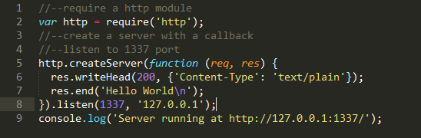

因为Node.js与前端使用统一的语言， Node.js逐渐成为了前端工程师必备的基本技能。 并且前端相关的很多工具也都是通过Node平台实现，比如前端的构建工具grunt，gulp，前端的mock工具平台， js静态分析工具等。 这也是在1.2节提到的现有前端测试工具都是通过node平台搭建的原因。

本项目中的服务程序都是通过Node.js 所写， 并且感谢npm丰富的模块支持， 对本项目提供了很大帮助。

node-webkit
node-webkit 是一个基于 Chromium 和 Node.js 的 Web 运行环境，可让直接在 DOM 中调用 Node.js 模块，并可使用任何现有的 Web 技术来编写本地应用， 目前node-webkit主要由Intel公司维护， 在github上开源。

node-webkit 将chromium和node.js的事件循环绑定在一起，所以在应用代码中既可以使用npm中的模块也可以使用chromium中支持的css3，html5 API。 这种优势极大的简化了桌面应用的开发流程， 下图很好的解释了这种工作方式。

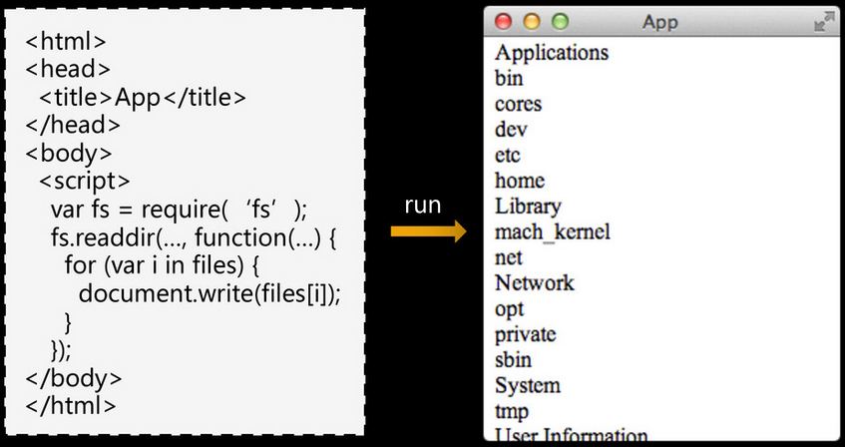

目前国内已经有了很多项目是使用node-webkit构建， 未来node-webkit更有可能发展到移动端的Native App开发， 而本项目所用到桌面应用开发的技术就是node-webkit。

下图简单的描绘了node-webkit开发的基本目录结构， 通过package.json可以配置应用的窗口视图，程序的运行模式。 Node-webkit 所开发的项目大多是SPA应用， 所以基本上都只会看到一个html文件， 其他的都是脚本文件盒样式文件以及资源文件。

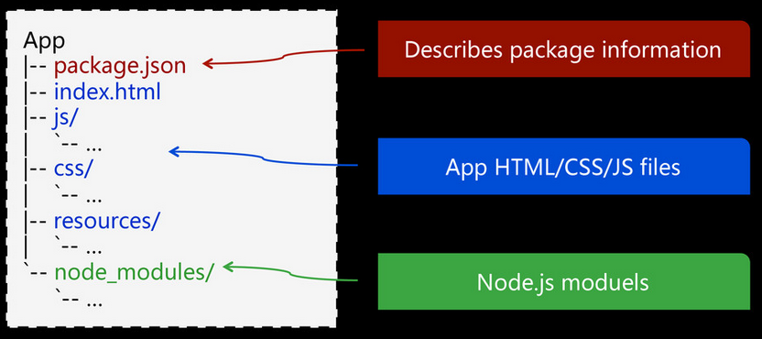

Selenium 以及wd.js
Selenium 是一个用于Web应用程序测试的工具。 测试直接运行在浏览器中，就像真正的用户在操作一样。 支持的浏览器包括IE(7、8、9)、Mozilla Firefox、Mozilla Suite等。 selenium 是目前而言做ATDD测试的首要选择，下图为selenium的工作方式。

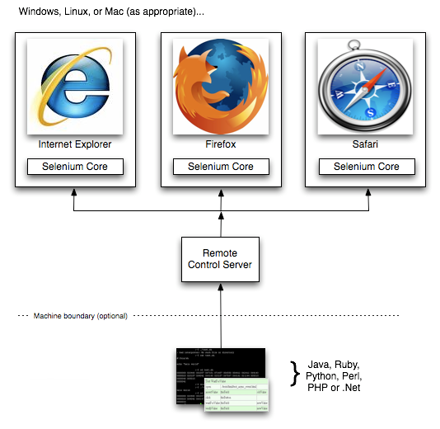

可以通过selenium控制各浏览器的运行， 并且驱动selenium的程序可以用java， ruby， python， node等程序所写。 而本项目中的驱动程序就是用的wd.js。 wd是webdriver的简称。 Wd.js是基于node.js的selenium2 webdriver开源模块。 通过wd.js 可以很容易的实例化一个broswer对象。 并通过此对象来实现对浏览器的实际操作。 wd.js的提供了基于promise模型的syntactic sugar。 更是简化了webdriver的异步操作。

本项目中也用到了selenium-standalone这个npm开源模块。 这个模块帮我们管理了selenium-server的运行。 当启动了selenium-server过后， 我们再通过wd.js 创建一个remote的broswer对象， 通过这样的协作方式来运行测试脚本。

Jasmine
Jasmine 是一个前端javascript BDD测试框架。 不依赖与任何第三方库，也不依赖于DOM。可以在Nodejs环境和浏览器环境中运行。 提过简洁易用的API，让前端测试代码过程变得极其简单直观， 下图为jasmine的简单实用示例。

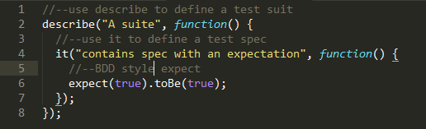

目前本项目使用Jasmine2.0作为默认测试框架， 未来会提供mocha，Qunit，chai等测试框架的兼容。 为了做到测试框架的兼容， 会对每个框架实现一个adapter。 通过这个adapter提供统一的api。

socket.io
Socket.io是npm中的一个旨在让各种浏览器与移动设备上实现实时app功能的模块。 其优势兼容了各个浏览器， 模糊化各种传输机制， 对于低级浏览器实用ajax long polling， jsonp， iframe等兼容方案， 对于高级浏览器实用websocket方案。 并且解决了跨域问题。 目前基于node.js 的实时应用如群聊， 多人在线游戏都是通过socket.io实现。 一个简单的socket.io使用示例：

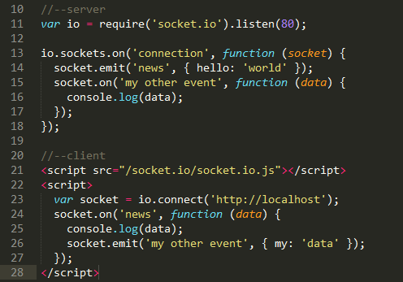

示例中可以看出Socket.io的使用简洁性， 基于pub/sub机制让复杂的同步变得简单易用。 而在本项目中， 使用socket.io实现测试浏览器和应用之间的数据同步和状态同步。

promise 模式
异步模式在web编程中变得越来越重要，对于web主流语言Javscript来说，这种模式实现起来不是很利索， 通常的方式是通过callback回调函数。 当回调函数变深过后， 无论对于书写和阅读都会出现很多问题。 为此提出了一种称为promise的抽象（有时也称之为deferred）。 通过这种模式可以简化异步代码的书写， promise已经在ECMAScript6 中得到原生支持。

下面看一下使用原来callback方式的示例：

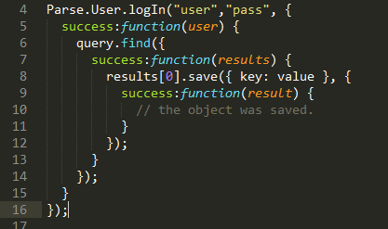

使用promise过后的示例：

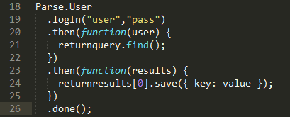

代码的可阅读性明显提高， 本项目中要解决的一个问题是提供交互的simulate。 交互的click, mouseover, select, keydown, keyup这些操作都是异步的， 为了简化这些异步操作的书写， 本项目提供了基于promise的simulate实现。 并且在promise之上做了一个异步队列， 用户只需要往队列里边push操作就行， 尽管这些操作时异步的。

前端技术
由于本项目所开发的测试工具提供UI界面化操作。 为了实现这些UI界面， 使用了如下工具： Ejs， Bootstrap， Backbone， Less。 下面对这些技术做简要介绍。

Backbone
Backbone是一个前端MVC框架，提供构建web app基本的架构。包括带有key-value以及自定义事件绑定的model类。带有丰富API的collections类。声明式 定义事件绑定的view类。Backbone以及在很多大型web应用中得到应用。 本项目中的客户端UI开发是基于backbone的MVC模式开发。

Ejs
Ejs是一个开源的html模板引擎。通常在Node.js中使用， 本项目中， 由于界面的设计使用了MVC模式。 而 Ejs就是作为Backbone View的模板。

Bootstrap
Bootstrap是Twitter推出的一个开源的用于前端开发的工具包。它由Twitter的设计师Mark Otto和Jacob Thornton合作开发，是一个CSS/HTML框架。Bootstrap提供了优雅的HTML和CSS规范，它即是由动态CSS语言Less写成。Bootstrap一经推出后颇受欢迎，一直是GitHub上的热门开源项目，包括NASA的MSNBC（微软全国广播公司）的Breaking News都使用了该项目。

Less
Less是动态的样式表语言，通过简洁明了的语法定义，使编写 CSS 的工作变得非常简单。由上面的bootstrap简介可知，bootstrap的样式是使用Less所写，可见Less已经在前端开发中占有一定的地位。 而本项目中的界面样式也是通过Less所写。

基本原理
为了更清晰的了解本项目的实现原理， 下面将会概括性的简要讲解如何使用上面提到的技术来实现测试管理， 下图为本项目的框架简化图：

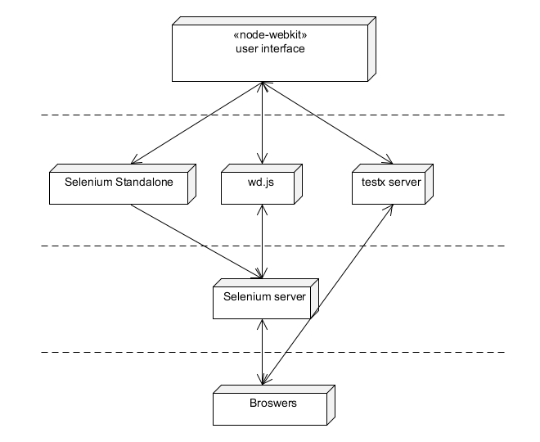

为了更简单的讲解框架简化图的过程， 下面将分步讲解程序运行的流程：

- 通过node-webkit来实现用户界面；

- 启动主程序的时候通过selenium-standalone 启动selenium server；

- 启动主程序的时候启动testx server， 提供静态文件服务以及socket.io服务；

- 通过用户界面的交互来控制webdriver的运行；

- Webdriver控制测试脚本在浏览器中的运行；

- 在启动浏览器之后会通过driver在浏览器中注入库文件以及测试文件， 库文件包括socket.io.js；

- 浏览器中运行测试脚本， 通过socket.io实现应用程序与浏览器之间的信息和状态同步；

需求建模

概述
在软件开发过程中， 需求分析是不可或缺的一部分。 软件建设的过程是从需求分析到功能设计再到系统设计的过程。 需求建模软件项目开发必经的过程， 将直接关系到项目开发的风险。 本章将分析本项目的需求建模过程。

需求分析
在第一章中已经概括了TestX所要解决的几个问题， 概括下来其核心目标是简化前端测试的过程， 并提供交互异步的解决方案。下面将围绕着这两个核心目标提出需求。

在真实的浏览器中运行测试
为了能够测试应用代码在不同浏览器当中的兼容性， 已经因为前端应用的特殊性。测试脚本在真实浏览器中运行成为了一种隐性需求。 具体如下：

- 工具能够将用户编写的测试脚本运行在真实的浏览器中；

- 工具能够让用户选择在chrome, firefox, ie , phantomJs等平台下运行；

- 工具能够让用户自定义需要测试的应用地址， 并在这个应用加载成功后启动测试， 在完全真实的环境中运行；

测试脚本与应用代码分离
为了简化前端测试过程的复杂度，用户不用在写测试代码的同时还需要关注应用代码。 将应用代码与测试代码完全的分离编写。 具体如下：

- 编写测试脚本的过程和应用代码独立，放在不同的目录下；

- 测试代码中可以获取应用代码中的全局变量；

多测试框架选择
某些前端应用已经使用了自己的测试框架， 并且已经编写了大量的测试代码， 为了做到零成本切换， 工具需要提供各个测试框架的适配， 具体如下。

- 工具能够支持jasmine, mocha, Qunit, chai来编写测试代码；

- 测试的结果不因为框架的改变而改变；

测试过程的可视化管理
测试过程不应该局限于在terminal 中查看测试报告。 测试结果应该是可交互的， 用户应该知道哪里错了， 并点击可以看到具体的错误代码。 具体如下：

- 通过工具可以选择测试的项目；

- 通过点击运行以及快捷键按钮就可以运行测试项目；

- 提示运行过程进度的信息；

- 通过列表展示测试结果；

- 提示测试运行结果的成功或错误状态；

- 输出用户在测试脚本中的log信息；

- 展示错误信息， 错误位置， 对于错误代码行数可以点击查看具体的代码；

多个测试项目的管理
通常用户会拥有多个项目， 并每个项目都会有相应的测试文件， 那么本工具将提供项目机制来管理这些测试， 具体如下：

- 用户可以随时添加或者删除一个项目；

- 选择每一个项目的时候， 点击运行按钮会运行相应的项目测试脚本；

- 当用户关闭工具再重新启动工具的时候，以前添加的项目不会改变；

可配置化
为了能够实现定制化的测试方案， 提供测试运行配置脚本 config.json。 具体如下：

- 用户可以在配置脚本中配置运行的浏览器， 运行的测试应用地址， 测试框架， 以及其他一些配置项；

- 如果没有config.json ， 工具也同样能够正常运行；

用例分析
设计用例图， 并用一个列举想描述两个关键用例。

用例模型
针对上述的需求分析， 设计了如下用例图：

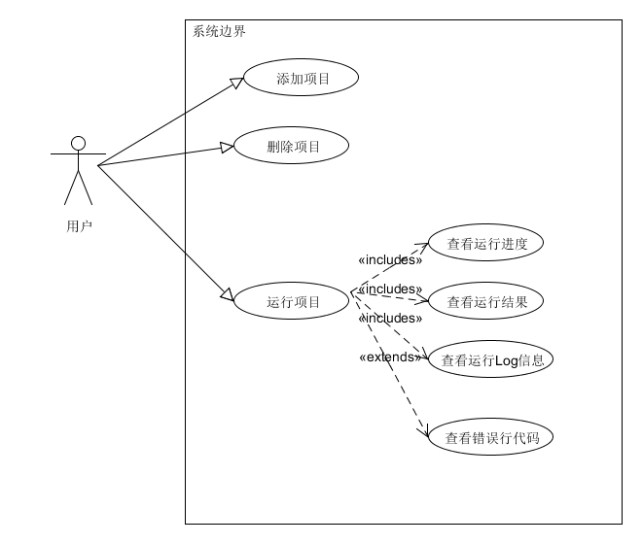

关键用例
用例1：添加项目

主要参与者：用户
层次：目标用户
前置条件：用户安装了Java，Node.js ，并安装了TestX
最小保证：系统正常运行， 不会因为异常终止程序
成功保证： 项目目录中成功添加了用户所选项目

主成功场景：

- 用户编写测试脚本代码
- 用户打开TestX，可以看到工具的基本界面，导航栏以及添加项目按钮， 用户点击添加项目按钮。
- 用户选择测试脚本所在的目录， 点击确认选择；
- 用户可以看到项目列表中添加了一个项目， 并且中间显示运行面板以及运行按钮盒项目相关信息；

扩展：
1a. 打开工具界面弹出错误提示框
1a1. 无法启动selenium-server， server端口被占用；
1a2. 无法启动TestX-server， server端口被占用；
3a. 弹出提示框显示列表中已经有了相同项目， 不能重复添加， 返回1；
3b. 弹出提示框显示配置文件错误， config.json配置文件语法错误；
3b1. 更改config.json 返回1；

用例2：运行测试

主要执行者：用户
层次：用户目标
前置条件：安装了Java，Node.js并已经成功添加项目
最小保证：系统运行正常， 能够提示错误信息
成功保证：用户可以看到运行的过程信息输出， 运行结果输出

主成功场景：

- 用户选择项目列表中的一个项目
- 可以看到项目运行面板中的项目信息以及运行按钮
- 用户点击运行按钮
- 可以看到运行状态提示不断改变， log面板不断输出运行状态信息
- 看到运行测试结果， 以列表的方式展现在面板中。
- 用户可以拖动滚动条， 查看完整的运行结果报告。
6.1 如果运行成功，运行面板显示为绿色表示成功， 返回1
6.2 如果运行失败，运行面板显示为红色， 并提示错误信息
6.2.1 用户浏览错误信息， 查看错误栈
6.2.2 点击错误栈中的链接可以在右边code view 面板中看到错误代码， 并滚动到相应的行
6.2.3 用户修改代码 ， 返回1

扩展：
2a. 弹出错误信息
2a1. 提示项目已经不存在，并检查项目目录， 返回1
2a2. 提示配置文件语法错误， 返回1
3a. 弹出错误提示
3a1. 提示 server 端口被占用， 返回1

领域模型
结合用例图和用例模型， 设计出如下的领域模型图：

【todo-domain model diagram】

架构设计

概述
架构设计是系统设计的重要祖层， 系统架构设计的优劣将直接营销整个项目的扩展性， 和可维护性。本章会主要讲解本项目的系统架构的组成以及各个部分之间的关系， 使用怎样的设计模式来优化系统的架构。

系统框架

【系统框架图】

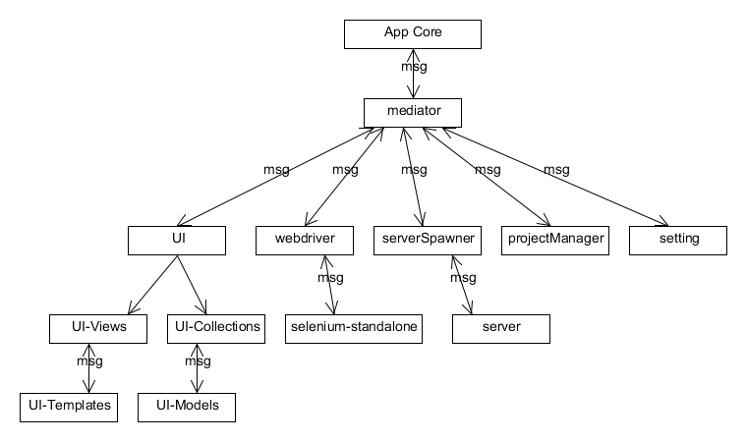

如图 是本系统的框架图， 设计本框架应用了如下的几点重要技术：中介者模式，MVC设计模式， pub/sub模式， http middleware；本小节将重点介绍这些技术在本项目中的应用。

Mediator模式
//--todo[引用自http://addyosmani.com/largescalejavascript/]
在目前的大型前端应用中， 都是采用模块模式开发。 在正常的开发模式中， 各个模块之间会相互引用， 造成了各个模块的重度耦合， 为了解耦各个模块， 我们将采用mediator模式， 对于模块之间的消息传递， 将借由mediator来传递。 例如有两个模块A, B。 A需要将消息传递给B， 那么A需要将消息传递给mediator， 再由mediator将消息传递给B， 如下图中所示：

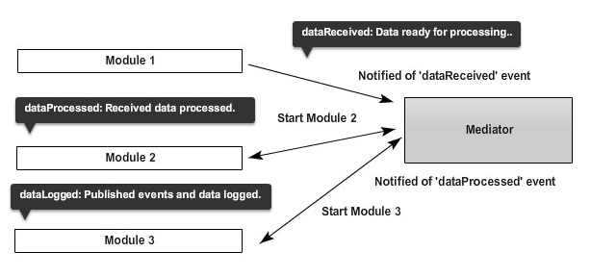

通过mediator解耦过后的好处有如下：

- 各个模块的可重用性提高。 由于各个模块完全独立， 不依赖于其他模块， 模块可以很容易引入到其他项目中；

- 容错性提高；如果其中一个模块出错， 那么错误可以通过mediator控制， 不会影响到其他模块的正常运行；

- 模块具有较高的测试性；由于模块是独立的，很容易测试模块的功能；

在本项目中， 所有模块都是基于这种mediator模式进行开发的。 通过mediator将UI前端和后端模块分离， 以main.js 作为应用的核心程序入口。 所有的消息传递都是通过mediator来实现。 通过这种机制很好的实现了模块和逻辑解耦。

MVC设计模式
在本项目中， UI层通过Backbone实现， 在第二章技术与原理中可知backbone是一个前端MVC框架。 其核心是通过分离逻辑视图以及数据为Model, View, Collection这三个类。
在设计过程中， 数据相关的类都是通过继承自Backbone.Model以及通过使用Backbone集合Collection来管理数据集合。 项目中的model包括TestProjectModel， TestSuitModel， TestSpecModel，相应的集合有TestProjectCollection, TestSuitCollection。

视图的控制都是通过继承Backbone.View, 视图中的渲染是通过Ejs模板引擎来实现。 应用中的View关系和DOM的树状结构相似， 顶级View持有子view， 而子view有可能持有其他view。 在本项目中AppView是顶级view。 主要的几个view包括projectListView。 PlaygroundView， ConsoleView， CodeViewerView。

Pub/Sub模式
Pub/Sub 模式也即发布者订阅者模式， 其实本项目中的mediator就是一个典型的发布者和订阅者。 通过发布者和订阅者模式可以很好的解耦逻辑。 对于Backbone的Model和View之间的数据同步就是通过Pub/Sub模式实现。

如果model实例的数据有改变， Backbone就会自动的发出数据改变的消息。 View实例如果订阅了这个消息那么就会做相应的改变。 应用到本项目中，测试运行过程的消息状态以及消息结果的出现都是view订阅model的消息， 然后做通过更新函数做相应的处理。

HTTP Middleware
【引用 professional nodejs】在Node.js 中, 当创建一个Http应用的时候， 通常需要做很多相同的事情， 比如解析cookie ， 解析查询字符串， 提供静态文件服务， 日志记录。 如果把这些都看成一个相互独立的功能， 并且当出现一个Http请求的时候， 这些功能会挨着一个一个的执行， 这些功能就叫做http middleware。 更广泛的定义是：middleware组件就是程序员可以控制的并且可以像栈一样叠加在一起的程序片段。 通过中间件的抽象， 可以对http请求处理做很好的扩展。

应用到本项目中： 对于server部分， 通过npm connect模块提供中间件功能。 并通过中间件提过静态文件服务。 基于用中间件的模式是因为为了提高服务程序的可扩展性， 当需要添加一个对http请求的处理时， 只需要提供一个middleware对象， 对原来的程序不会有任何影响。

状态图
系统开发过程中， 需要根据用例图以及领域模型画出状态图， 让开发者能够更加清晰的知道系统中的具体通信情况， 状态图描述了模块间的通信情况。 通过状态图， 开发者能够更加清晰的了解每一个模块的职责和功能。 本系统主要涉及的主要两个状态图分别是：
项目管理， 测试运行。

项目管理
项目管理原理：
- 用户通过UI可以发出添加项目请求；
- 根据用户选择的项目文件夹， 系统会查询其中的配置文件；
- 解析配置文件并保持项目信息到db.json中；
- 更新TestprojectCollection；
- ProjectView订阅了model-add事件， 并监听到这个事件， 在视图面板中添加项目；
- 用户通过点击项目的删除按钮可以删除项目；
- 更新TestProjectCollection
- 订阅model-delete事件， 将project信息重db.json中移除；

【todo-流程图】
【todo-状态图】

测试运行

类图

